Весёлые истории воздушного шарика!!!!
-Дорогие ребята, сегодня я познакомлю вас с историей воздушного шарика. А началась она очень давно. Когда-то индейские племена ацтеков использовали внутренности животных, которые надували воздухом. На эти причудливые «шарики» индейцы наносили узоры и использовали в своих ритуалах жертвоприношений богам.
А в Древнем Риме, наполненные воздухом и разрисованные пузыри, римляне использовали как гирлянды, которые развешивали в залах для пиршеств ил разных церемоний.

И на Руси использовались раскрашенные пузыри. Они являлись необходимым предметом различных игр для взрослых. Например, перекидывание друг другу участниками команд. И только спустя семь столетий пузырь превратился в воздушный шарик.

Беззаботный шарик воздушный,
Неуемный он, непослушный,
Все б ему в синем небе летать
И о ветре беспечном мечтать.

В детские годы ваших бабушек и дедушек или даже прабабушек и прадедушек одним из самых желанных подарков был воздушный шарик. В 1930 году была очень популярна песенка «Крутится, вертится шар голубой, Крутится, вертится над головой».
Многие ребята того времени мечтали о таком подарке, как воздушный шарик и страшно огорчались, когда шарик неожиданно лопался.

А придумал такую забаву английский учёный Майкл Фарадей.
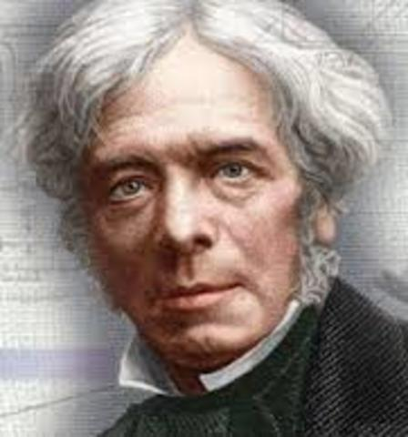

И создал он свой первый шарик в 1824 году из каучука. Наполнял он их водородом, при этом шарики становились лёгкими и поднимались вверх.
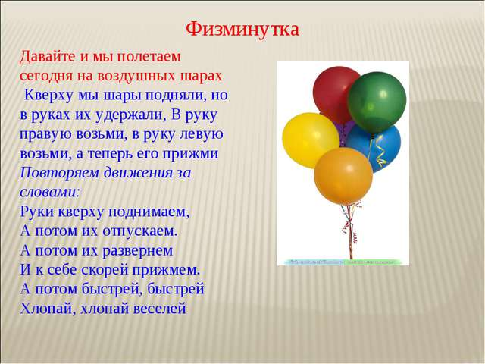
-Современные шарики появились в 1931 году в Америке. Изобретатель Нейл Тайлотсон начал изготавливать их из латекса. Теперь шарики могли быть разной формы и разного цвета.
У меня был шарик.
Яркий, как фонарик.
Шарик был ого и ах!
А потом он как ба-бах!
Сел на кнопку: раз и — БАМ!
В общем, шарик лопнул сам.
И остались лоскуты
Небывалой красоты.
В 1994 году в парке Диснейленд в небо было запущено 1 592 744 воздушных шара.
Шары использовали для транспортировки бомб.
В некоторых театрах зрители прижимают к уху шарик. Это позволяет лучше услышать звук музыкальных инструментов или исполнение самого спектакля.
На воздушной связке, состоящей из 800 шаров, поднимались в воздух на высоту 5740 метров.
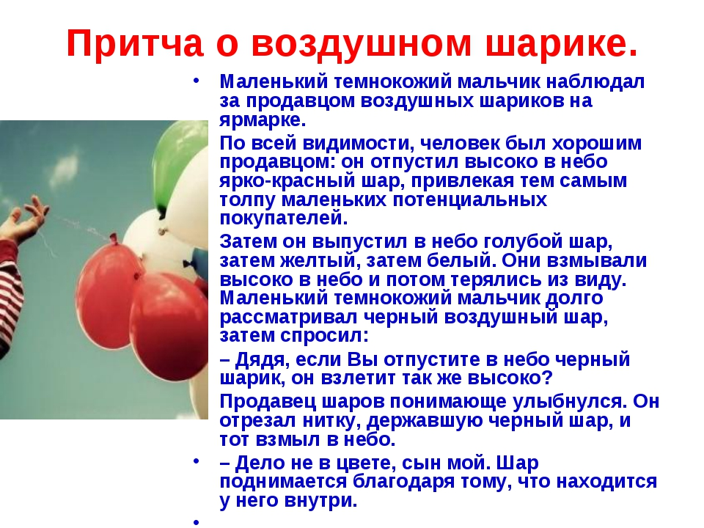
«Никто не может грустить, когда у него есть воздушный шарик!» Действительно, это ведь и радость, и забава, и игрушка, и просто маленькое чудо.

